Отчет по лабораторной работе №6

Арифметические операции в NASM

Паласиос Фелипе

Содержание

# 1 Цель работы

Освоение арифметических инструкций языка ассемблера NASM.

# 2 Задание

1. Создайте каталог для программам лабораторной работы No 6, перейдите в него и создайте файл lab6-1.asm
2. Введите в файл lab6-1.asm текст программы из листинга 6.1. Создайте исполняемый файл и запустите его.
3. Далее изменим текст программы и вместо символов, запишем в регистры числа. Исправьте текст программы (Листинг 6.1) Создайте исполняемый файл и запустите его.
4. Создайте файл lab6-2.asm в каталоге ~/work/arch-pc/lab06 и введите в него текст программы из листинга 6.2 Создайте исполняемый файл и запустите его
5. 1.Аналогично предыдущему примеру изменим символы на числа. Замените строки Создайте исполняемый файл и запустите его.

2.Замените функцию iprintLF на iprint. Создайте исполняемый файл и запустите его. Чем отличается вывод функций iprintLF и iprint?

1. В качестве примера выполнения арифметических операций в NASM приведем про- грамму вычисления арифметического выражения 𝑓(𝑥) = (5 ∗ 2 + 3)/3. Создайте файл lab6-3.asm в каталоге ~/work/arch-pc/lab06: Создайте исполняемый файл и запустите его.
2. Создайте файл variant.asm в каталоге ~/work/arch-pc/lab06 Вычисления варианта задания по номеру студенческого билета.Создайте исполняемый файл и запустите его. Проверьте результат работы программы вычислив номер варианта аналитически.
3. Написать программу вычисления выражения 𝑦 = 𝑓(𝑥). Программа должна выводить выражение для вычисления, выводить запрос на ввод значения 𝑥, вычислять задан- ное выражение в зависимости от введенного 𝑥, выводить результат вычислений. Вид функции 𝑓(𝑥) выбрать из таблицы 6.3 вариантов заданий в соответствии с номером полученным при выполнении лабораторной работы. Создайте исполняемый файл и проверьте его работу для значений 𝑥1 и 𝑥2 из 6.3

# 3 Выполнение лабораторной работы

1. Создайте каталог для программам лабораторной работы No 6, перейдите в него и создайте файл lab6-1.asm (рис. 1).

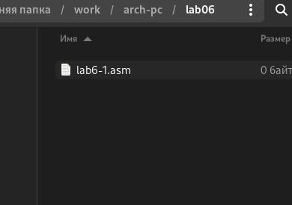

Figure 1: каталог

1. Введите в файл lab6-1.asm текст программы из листинга 6.1. Создайте исполняемый файл и запустите его (рис. 2)

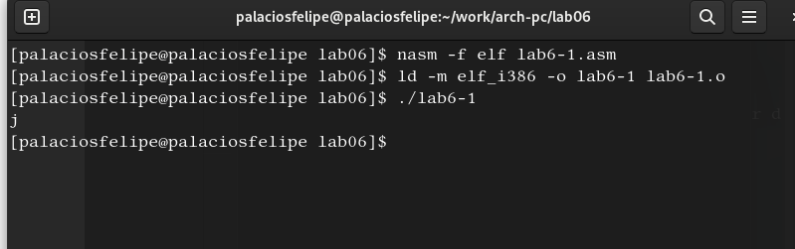

Figure 2: файл

1. Далее изменим текст программы и вместо символов, запишем в регистры числа. Исправьте текст программы (Листинг 6.1) Создайте исполняемый файл и запустите его (рис. 3).

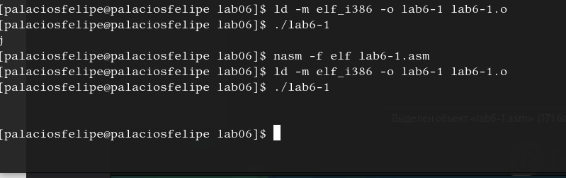

Figure 3: файл

1. Создайте файл lab6-2.asm в каталоге ~/work/arch-pc/lab06 и введите в него текст программы из листинга 6.2 Создайте исполняемый файл и запустите его (рис. 4).

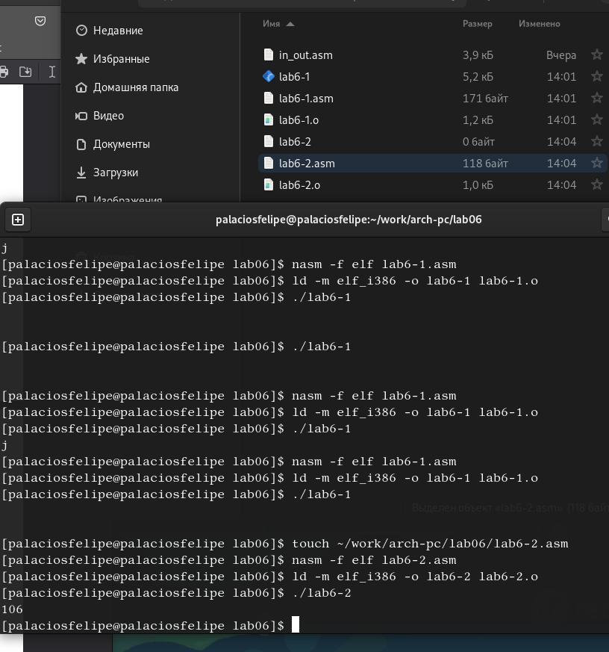

Figure 4: файл lab6-2

1. 1.Аналогично предыдущему примеру изменим символы на числа. Замените строки Создайте исполняемый файл и запустите его (рис. 5).

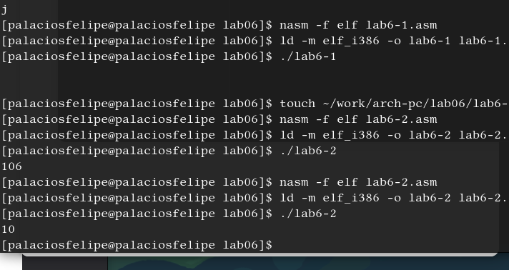

Figure 5: файл

2.Замените функцию iprintLF на iprint. Создайте исполняемый файл и запустите его. Чем отличается вывод функций iprintLF и iprint? (рис. 6).

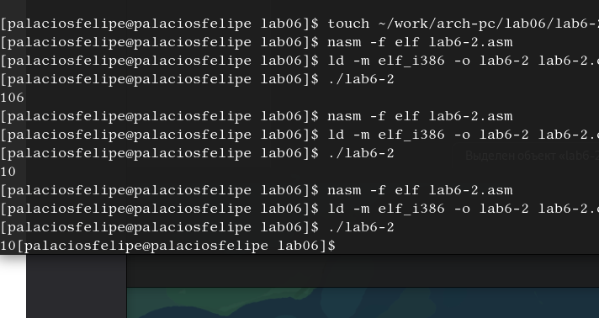

Figure 6: файл

1. В качестве примера выполнения арифметических операций в NASM приведем про- грамму вычисления арифметического выражения 𝑓(𝑥) = (5 ∗ 2 + 3)/3. Создайте файл lab6-3.asm в каталоге ~/work/arch-pc/lab06: Создайте исполняемый файл и запустите его (рис. 7).

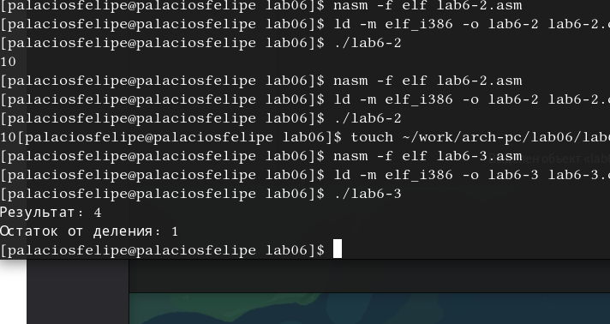

Figure 7: файл

1. Создайте файл variant.asm в каталоге ~/work/arch-pc/lab06 Вычисления варианта задания по номеру студенческого билета.Создайте исполняемый файл и запустите его. Проверьте результат работы программы вычислив номер варианта аналитически (рис. 8).

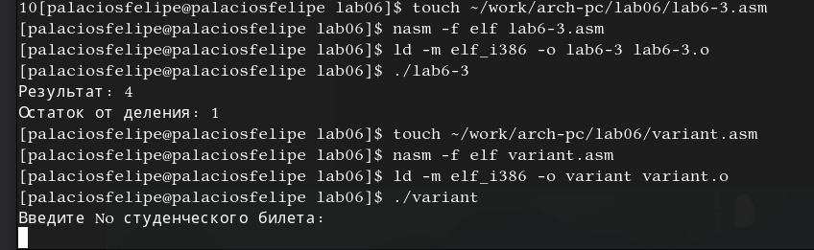

Figure 8: файл variant

1. Написать программу вычисления выражения 𝑦 = 𝑓(𝑥). Программа должна выводить выражение для вычисления, выводить запрос на ввод значения 𝑥, вычислять задан- ное выражение в зависимости от введенного 𝑥, выводить результат вычислений. Вид функции 𝑓(𝑥) выбрать из таблицы 6.3 вариантов заданий в соответствии с номером полученным при выполнении лабораторной работы. Создайте исполняемый файл и проверьте его работу для значений 𝑥1 и 𝑥2 из 6.3 (рис. 9) (рис. 10)

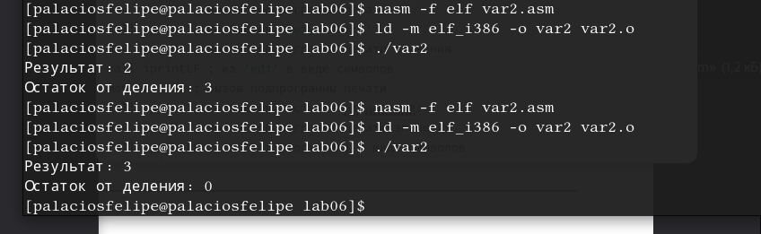

Figure 9: вариант2 x1

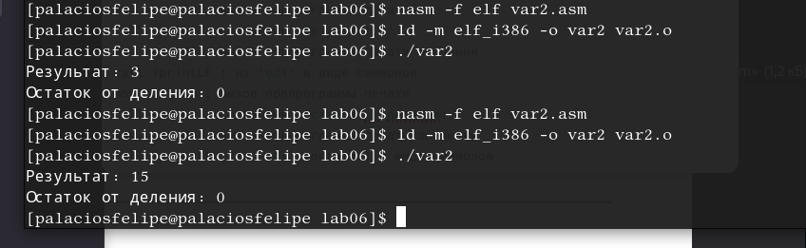

Figure 10: вариант2 x2

# 4 Выводы

Освоены арифметических инструкций языка ассемблера NASM.

# Список литературы